UCHWAŁA Nr V/27/2019
Rady Gminy Duszniki
z dnia 29 stycznia 2019 r.

w sprawie przystąpienia do sporządzenia miejscowego planu zagospodarowania przestrzennego dla obszaru położonego przy ul. Bukowskiej w Dusznikach.

Na podstawie art. 18 ust. 2 pkt 5 ustawy z dnia 8 marca 1990 r. o samorządzie gminnym
(Dz. U. z 2018 r. poz. 994 ze zm.) oraz art. 14 ust. 1 i 4 ustawy z dnia 27 marca 2003 r.
o planowaniu i zagospodarowaniu przestrzennym (Dz. U. z 2018 r., poz. 1945) uchwala się, co następuje:
§ 1. Przystępuje się do sporządzenia miejscowego planu zagospodarowania przestrzennego Gminy Duszniki dla obszaru położonego przy ul. Bukowskiej w Dusznikach.
§ 2. Granice obszaru opracowania planu przedstawione zostały na mapie stanowiącej załącznik do niniejszej uchwały.
§ 4. Wykonanie uchwały powierza się Wójtowi Gminy Duszniki.
§ 5. Uchwała wchodzi w życie z dniem jej podjęcia.

Załącznik do uchwały nr V/27/2019
Rady Gminy Duszniki
z dnia 29 stycznia 2019 r.

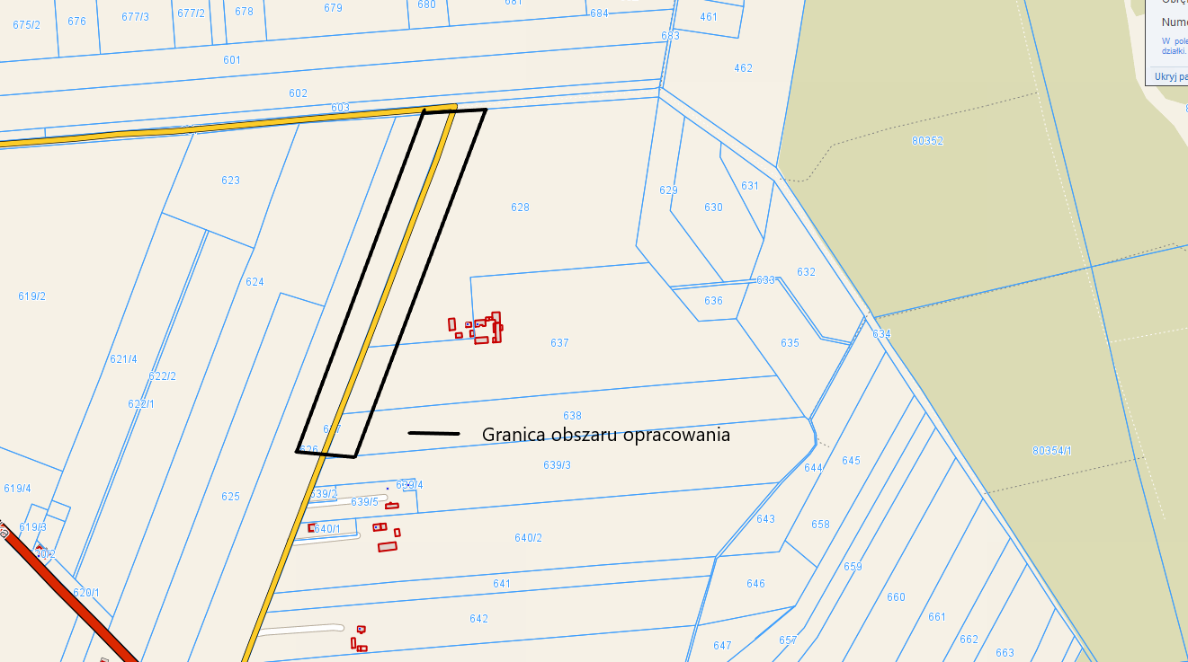

Uzasadnienie
do UCHWAŁY Nr V/27/2019
Rady Gminy Duszniki
z dnia 29 stycznia 2019 r.

Dla obszaru położonego przy ul. Bukowskiej w Dusznikach obowiązuje miejscowy plan zagospodarowania przestrzennego przyjęty uchwałą nr XXXI/210/16 Rady Gminy Duszniki
z dnia 29 listopada 2016 r. ogłoszoną w Dz. Urz. Woj. Wlkp. poz. 7800 z dnia 08.12.2016 r. Zgodnie
z zapisami obecnie obowiązującego planu na tym obszarze nie ma możliwości budowania budynków mieszkalnych w zabudowie zagrodowej. W związku z faktem, iż gmina Duszniki jest gminą rolniczą, aby umożliwić rozwój istniejących gospodarstw rolnych należy dopuścić lokalizowanie również nowych budynków mieszkalnych w siedlisku rolniczym w obszarze, który uzbrojony jest
w podstawowe media.
Z mocy ustawy o planowaniu i zagospodarowaniu przestrzennym do wyłącznej kompetencji Rady Gminy należy ustalanie przeznaczenia i zasad zagospodarowania terenu i stanowienia przepisów gminnych w zakresie zagospodarowania przestrzennego.

